Инструкция для родителей

Как получить доступ и зарегистрироваться в системе «Школьный портал»?

Получение доступа
Для получения доступа к системе «Школьный портал» сотрудникам и обучающимся следует обратиться к администратору, классному руководителю или директору образовательной организации.
Для получения доступа к системе «Школьный портал» родителям следует заполнить форму услуги «Предоставление информации о текущей успеваемости обучающегося, ведение электронного дневника и электронного журнала успеваемости» на Портале государственных и муниципальных услуг Московской области - https://uslugi.mosreg.ru/services/6770.
Подробнее об услуге рассказано в статье: https://helpschool.mosreg.ru/hc/ru/articles/360009080694
Регистрация
Для регистрации в системе «Школьный портал» необходимо:
1. Перейти на Портал государственных и муниципальных услуг Московской области
- Родителям, сотрудникам и обучающимся старше 14 лет требуется авторизоваться на Портале государственных и муниципальных услуг Московской области через Подтверждённую учётную запись ЕСИА и нажать кнопку «Войти через ЕСИА» в окне входа в Школьный портал.
- Обучающимся младше 14 лет необходимо ввести логин и пароль от системы «Школьный портал» в соответствующие поля в окне входа в Школьный портал и нажать на кнопку «Войти».
ВАЖНО: подробнее о процедуре входа в систему «Школьный портал», после регистрации, рассказано в статье: https://helpschool.mosreg.ru/hc/ru/articles/214932358
2. Проверить персональную информацию на странице регистрации во вкладке «Личные данные» и нажать «Далее».
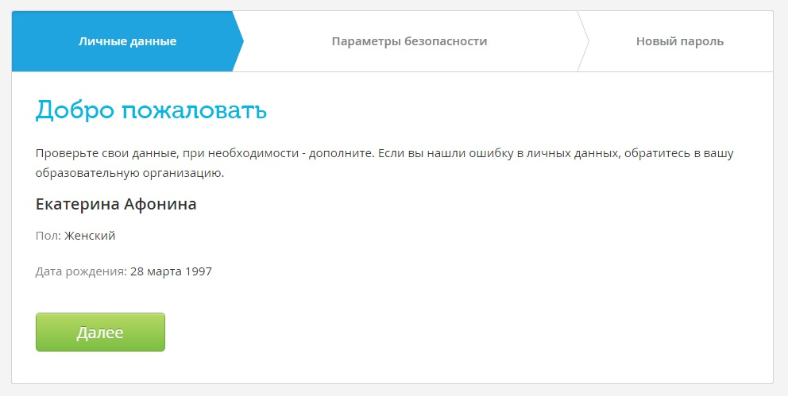
Примечание: если найдена ошибка в личных данных, следует обратиться к администратору или классному руководителю для ее исправления.
3. Заполнить «Параметры безопасности»:
- email;
- номер мобильного телефона.
При регистрации следует указывать действительные email и номер телефона, к которым имеется доступ.
Внесение этих данных необходимо для защиты страницы, и для возможности быстрого и самостоятельного восстановления логина и пароля в Дневник.ру в том случае, если они будут утрачены:
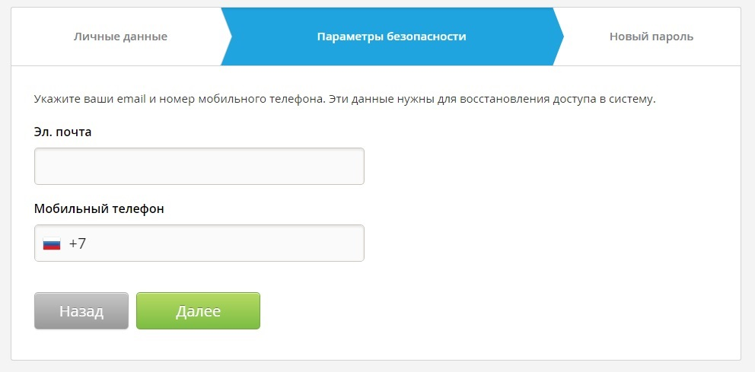

4. Ввести новый пароль, который должен соответствовать требованиям.
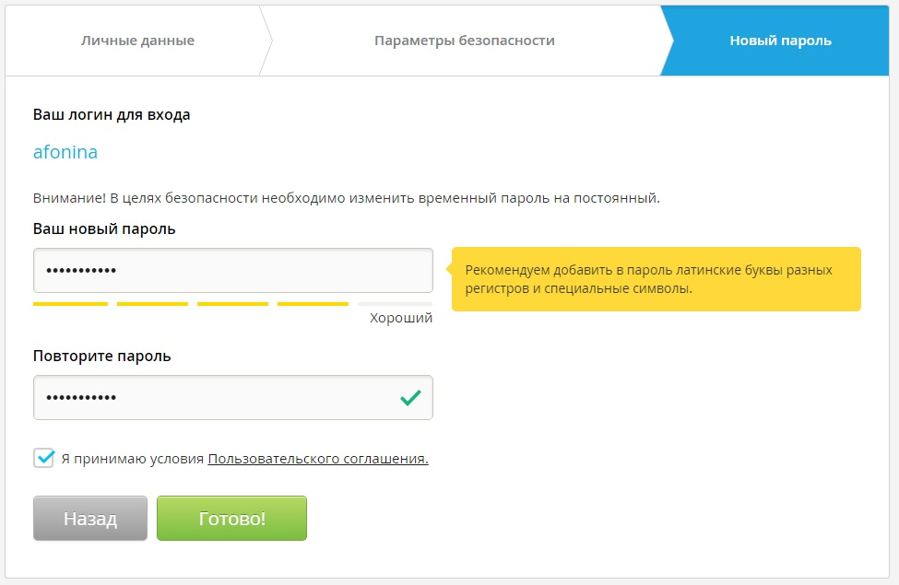
5. После первого входа Система предложит изменить временный (регистрационный) пароль на постоянный. Изменить логин можно только 1 раз в настройках личного профиля после завершения процедуры регистрации.
В целях безопасности НЕ рекомендуется оставлять чужие или общие адреса email, а также следует вводить сложные пароли.

school.mosreg.ru имеет свою четкую направленность. В первую очередь это родители и их дети, которые должны иметь возможность своевременно получить любую интересующую информацию касаемо учебного процесса. Портал предоставляет следующие возможности:
Электронный дневник ученика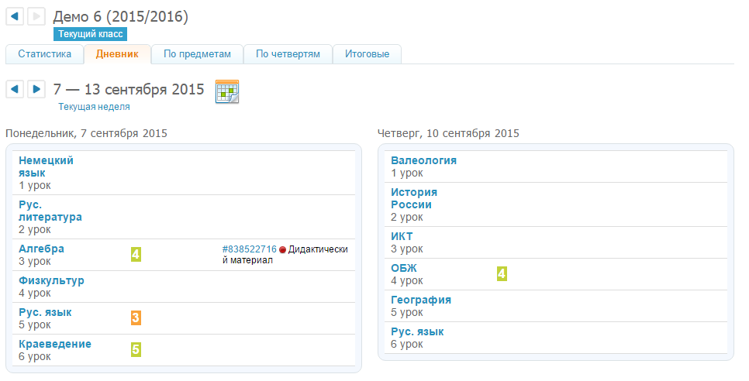Электронный дневник ученика
Благодаря этой функции вы и ваши дети всегда могут проверять актуальное расписание и оценки. Отличный инструмент для контроля успеваемости ребенка.
- Домашние задания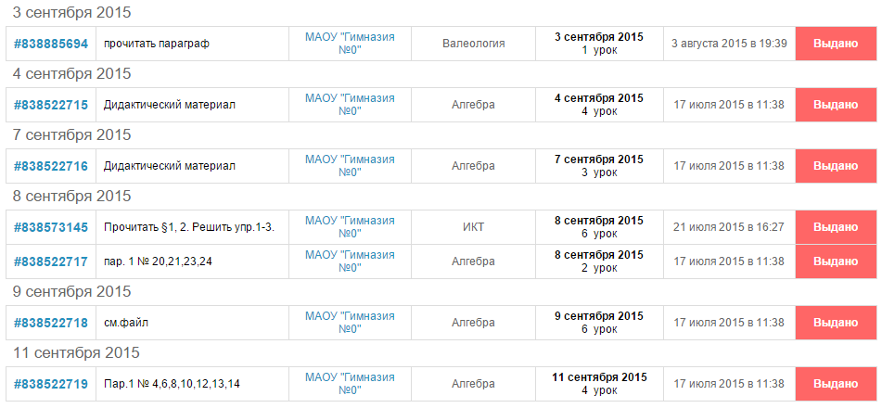
Все домашние задание на экране вашего компьютера/смартфона/планшета в любое время суток. Для контроля выполнения домашней работы, вам больше не придется обзванивать родителей одноклассников или классного руководителя.
- Центр полезных приложений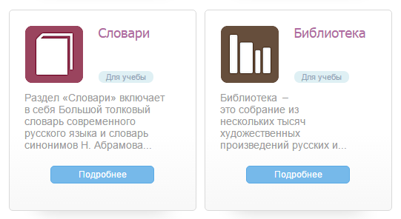Центр полезных приложений
Все самые популярные образовательные сервисы собраны в одном месте: от словарей, до обучающей и художественный литературы. Кроме того, каждый пользователь school mosreg ru может подключить ежедневные смс или email уведомления. Они будут информировать вас о ходе учебного процесса ребенка.
- Электронные образовательные ресурсы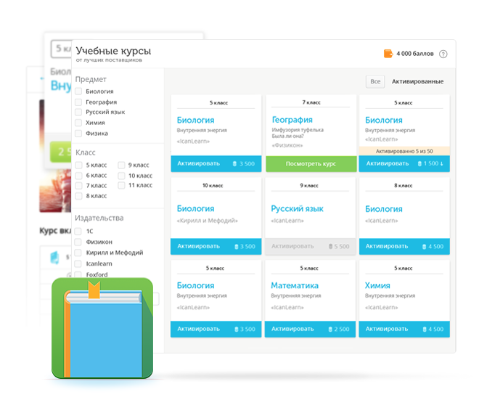
- Электронные образовательные ресурсы
Вся библиотека школьной программы у вас но компьютере с доступом онлайн. Система автоматически подбирает весь необходимый материал (учебники и методические пособия на целый год), формируя вашу личную библиотеку. При желании ее можно легко редактировать.
- Общение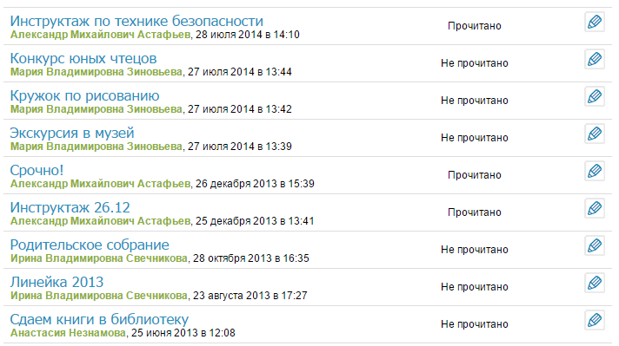Общение
Удобное решение для общения в защищенной среде. Задайте любой вопрос педагогам, руководству школы или родителям одноклассников.
Любая информация касаемо школьных мероприятий и событий также будет публиковаться в этом разделе.

Преимущества использования родительского профиля

в системе «Школьный портал» возможно создание профилей как для обучающегося, так и для родителя/законного представителя.
Регистрация и использование родительского аккаунта имеет следующий ряд преимуществ.

Данные о всех обучающихся находятся в разделе «Дети»
Если у родителя есть несколько детей школьного возраста, возможна «привязка» всех профилей обучающихся к одному родительскому аккаунту.
Таким образом, в разделе «Дети» будет отражена информация по каждому ребёнку, и родителю не потребуется запоминать и вводить несколько различных комбинаций логинов и паролей.

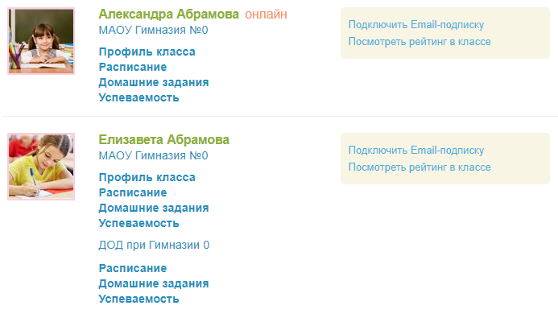
Примечание: функция доступна даже в случае, если дети посещают различные образовательные организации на территории Московской области!

Информационная безопасность
Если и родитель, и обучающийся используют один аккаунт (например, созданный на имя ребёнка), то у обучающегося есть возможность:
- сменить логин и пароль в настройках профиля без ведома родителя;
- убрать из настроек номер телефона и email также без ведома родителя.
Данные действия могут препятствовать доступу родителя в систему «Школьный портал».
Технически «продвинутые» дети могут попробовать изменить отображение оценок в HTML-кодировке страницы и попытаться показать родителям некорректную информацию.
Во избежание подобных ситуаций сотрудники системы «Школьный портал» рекомендуют регистрировать как личный профиль обучающегося (логин и пароль от которого известны непосредственно обучающемуся), так и личный профиль родителя (логин и пароль от которого известны только родителю и недоступны ребёнку).

Общение в проекте
В системе «Школьный портал» реализована возможность обмениваться личными сообщениями.
У родителя может возникнуть потребность направить сотруднику конфиденциальное сообщение, и это невозможно будет осуществить, используя с ребёнком один аккаунт на двоих.

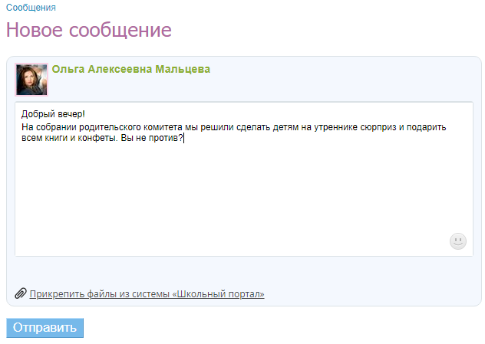
Дополнительные функции
Некоторые приложения (например, приложение «Аналитика оценок») только в родительском аккаунте могут предоставить всю интересующую информацию сразу по всем детям.
